
ПЕНЗЕНСКАЯ ТРАНСПОРТНАЯ ПРОКУРАТУРА
РАЗЪЯСНЯЕТ

Железная дорога – это зона повышенной опасности, где секундная невнимательность может стоить жизни.

ВАЖНО СОБЛЮДАТЬ СЛЕДУЮЩИЕ ПРАВИЛА:

- Необходимо переходить железнодорожные пути только по пешеходным переходам, мостам и тоннелям. Не используй наушники и мобильные телефоны при переходе через железнодорожные пути!.
- Не ходи по железнодорожным путям!
- Не ходи за линию безопасности у края пассажирской платформы!
- Не подлезай под пассажирскими платформами
и железнодорожным подвижным составом!
- Не перелезай через автосцепные устройства между вагонами!
- При переходе через железнодорожные пути
по пешеходному переходу, расположенному на одном уровне
с железнодорожными путями: убедись, что в зоне видимости нет движущегося поезда!
- Внимательно следи за световыми и звуковыми сигналами, подаваемыми техническими средствами
или работниками железнодорожного транспорта!
- Не подходи к вагонам до полной остановки поезда!
Не прислоняйся к стоящим вагонам! Не пытайся попасть в вагон или выйти из вагона во время движения!

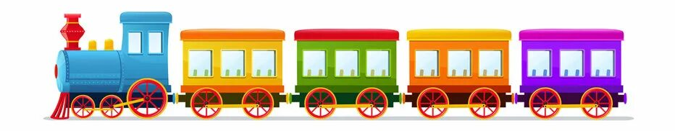
Поезд всегда прав. Он тяжелее, быстрее и не может свернуть. Твоя безопасность – это твой осознанный выбор.

